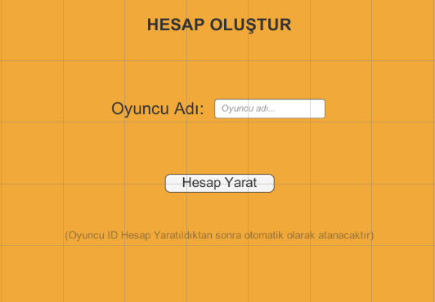

Yeni bir scene açıp bir oyuncu adı isteyeceğimiz bir form tasarımı oluşturuyoruz.

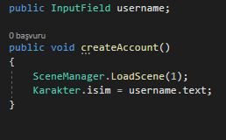

Ardından LoginScript adında bir script oluşturuyoruz ve burada yazdığımız oyuncu adını mevcut olan Karakter scriptmizin içerisine yönlendiriyoruz.

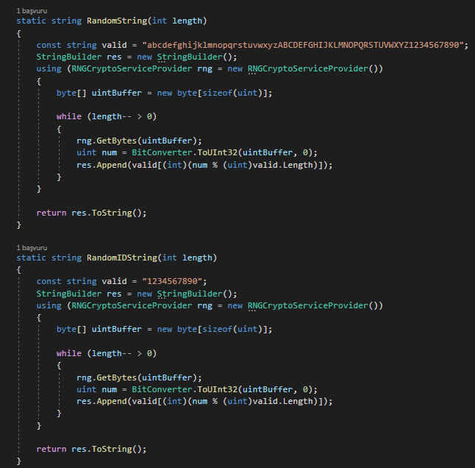

Karakter scripti içerisine oyuncumuza atanacak id için bir random türü olan RNGCryptoServiceProvider sınıfı kullanıyoruz. Nedeni ise System.Random sınıfına göre çok daha fazla güvenli olması. Öncelikle kullanacağımız karakterleri sabir bir değişken içerisinde yazıyoruz. Ardından StringBuilder yaratıyoruz ve RNGCryptoServiceProvider için bir atama gerçekleştiriyoruz burada while içerisine yazdığımız uzunluk kadar dönmesini sağlıyoruz ve StringBuilder içerisine Random verimizin atamasını append ile sağlıyoruz.



RandomString değişkenimizin atamasını sağlıyoruz.



Ve artık Oyuncu ID verimiz atandı.



Sırada oyuncunun bulunduğu lobideki ID değişkenini atayabiliriz.

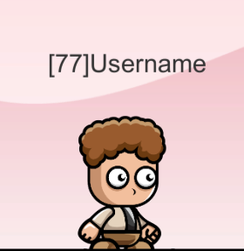

Artık oyuncumuzun bir lobi ID verisi var.

Sıradaki yaratacağımız veri bulunduğumuz lobinin giriş anahtar kodu olabilir. Bunun için bir Dialog yaratmamız gerekecek.

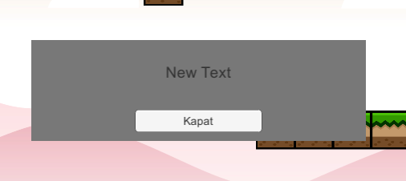

Bu şekilde bir dialog tasarımı yapıyoruz ve Inspector üzerinden Active durumunu false hale getiriyoruz.

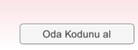

Ardından sol alt köşeye bir buton ekliyoruz. Bu buton çalıştırıldığında dialog gözükür hale gelecek.

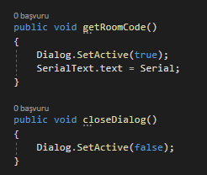 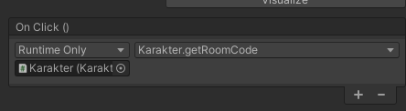

Dialog için gerekli açma ve kapama fonksiyonlarını yazıyoruz ve atamalarını gerçekleştiriyoruz.

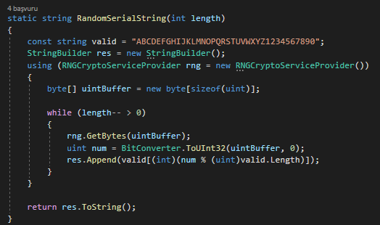

Artık oda için gerekli bir anahtarı yaratabiliriz. Bunun için yeni bir değişken açıyoruz ve sadece büyük harf ve rakamlardan oluşmasını sağlamak için valid değişkenini düzenliyoruz.



Ardından Serial değişkenimize gerekli atamayı sağlıyoruz.

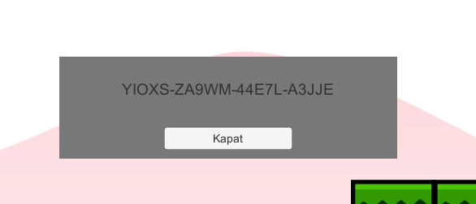

Artık butona tıklandığında bize oda için anahtar kod oluşturdu.